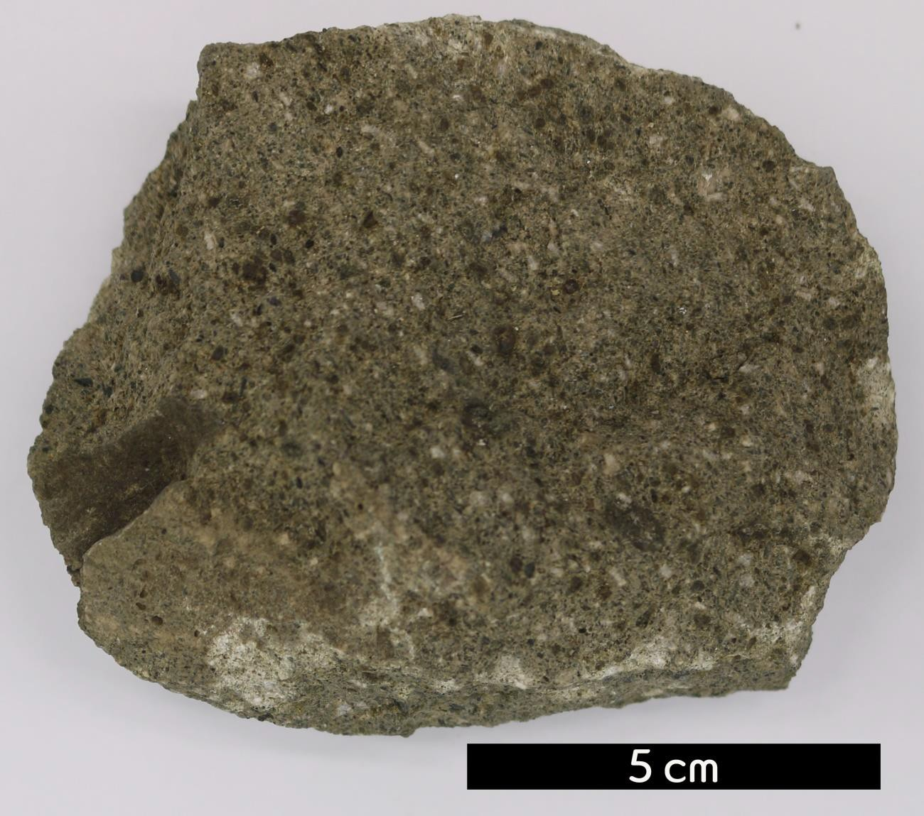
분류 : 화성암
- 암석이름 : 라타이트 반암(Latite porphyry)
- 주요광물 : K-장석, 사장석(안데신), 보통휘석, 감람석
- 보유기관 : 강원대학교 지질학과
- 산지 : 산지 미상
- 특징
  - 조면암과 동일한 성분을 가진 알칼리 화산암이며 반상조직 이 자주 나타난다.
  - 반정 중의 장석은 K-장석에 비해 사장석이 많다.
  - 주로 gray-white의 마름모꼴 반정이 세립의 red-brown색 기질과 같이 나타난다.

